『預かり保育』について（1号認定）
★実施日・時間… 水曜日…１２時～１７時（弁当持参）
その他…１４時～１７時
長期休業日…９時～１７時（弁当持参）
◎スポット利用…17時～18時

★料 金・・・利用料 水曜日７００円、その他の曜日５００円
長期休業日１０００円 スポット利用150円
＊利用料は次月の保育料と一緒に、口座より引き落とされます。
〇おやつ代１回2０円
＊２０円をお釣りの無いように降園時に指導員に渡してください。
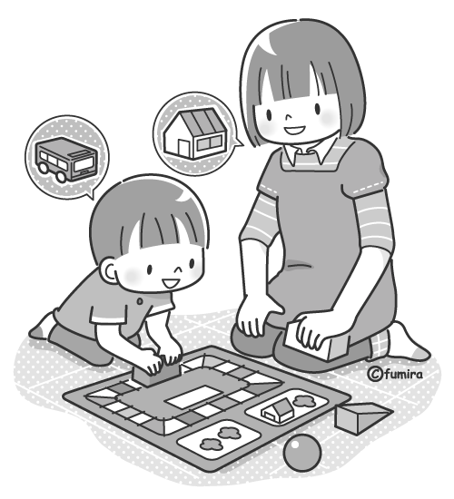
★指導員・・・＊通常１人態勢 参加人数等により２名

★申し込み方法などについて
- 毎回配布される申込書に必要事項を記入し、切り取らずに、申し込み日（約1週間）に職員室前にある箱（柴犬の写真）の中に入れてください。
保護者控えは、園児を通してお返しします。

- 登録書は緊急連絡時などに必要です。すでに提出していただいていると思います。
（登録書は最初に出していただくと、年間通して使用しますので一度でOKです。）

- 申し込み日は各回につき配布後約1週間設けていますので、人数確認の為できるだけその期間に提出してください。
急な申込みも受け付けますが、できるだけ当日登園時までにお知らせください。
その際は、必ずメモに書いて職員室までお知らせください。緊急の場合は電話などでも受け付けます。ただし、安全上、必ず保護者の方からの連絡をお願いします。
＊長期休業日の場合は、指導員さんの確保なども難しいので、できるだけ早い目に
提出してください。（急な追加の場合は前日17時まで）

④ キャンセルの場合は、分かり次第できるだけ早く（当日の場合もメモに書いて）職員室までお知らせください。急な場合は、電話連絡でも構いません。

⑤ おやつ代20円をお釣りの無いように 降園時に持参し、指導員さんに渡してください。領収書をお渡しします。 また、名簿に必ずサインをしてください。

★その他のお願いなど
◎来年度より、17時～18時までのスポット利用も開始されます。
つきましては、お迎えが17時を過ぎると、150円の課金が発生しますので、ご注意ください。

・保育時間中の園児に対する連絡事項は担当職員から、預かり保育中の事ついては預かりの指導員から話をさせていただきます。園児の事で何か伝える事がある場合は、必ず担当職員までお知らせください。

・預かり保育を利用される場合は、必ず保護者の方が子どもに『預かり保育で残る』事を伝えておいてください。

・おやつは、主におせんべい、ラムネ、アメ、クッキーなど市販の個包装のものです。
アレルギーなどで食べられないものがある場合は事前にお知らせください。
時間 | 内容 | 備考
12時～  14時～  15時30分  １５時３０分～  １６時３０分  １６時３０分  1７時または18時 | 「ただいま～」キッズルームに集合  ・お弁当を食べる→室内で遊ぶ  ・おやつを食べる  ・キッズルームまたは絵本の部屋で遊ぶ  （積み木・折り紙・お絵かきなど）  天気の良い日は園庭で遊ぶ（☂室内遊び）  （固定遊具・砂場・・三輪車等）  片付ける・お茶を飲む・絵本を見る・降園準備  「さようなら」＊正門から帰ります  ＊あくまでも予定です。当日の天候や人数、子ども達の遊びの興味などによって変わる場合もあります。 | ＊正門の玄関で 降園します。
★タイムスケジュール★（例）

